LA MUCHA CIENCIA CONDUCE A DIOS,
PESE AL ATEÍSMO DE KRUSCHEF.

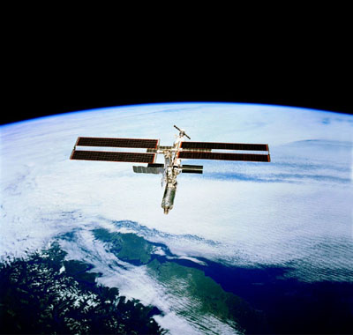

El presidente de la antigua URSS, allá por el año 1963, soltó en cierta ocasión una serie de exabruptos contra el Papa jactándose de su ateísmo e incredulidad. “Si Dios existiera ya habría actuado en el mundo para detener nuestro progreso y nuestra revolución. Y le habría dado a ese señor de Roma tanques para hablar nuestro mismo lenguaje y conseguir nuestra misma conquistas”.

Era el año en que, el 12 de abril de 1961, Yuri Gagarin dio el primer vuelo orbital terrestre y Nikita Kruschef pronunció un discurso elogiando la memorable hazaña del comandante Yuri y para alabarle por que había dicho al regreso que “había mirado al cielo y no había visto a Dios… por lo tanto concluía que Dios no existe”

Nikita, el hombre del zapatazo en la mesa en la Asamblea General de las Naciones Unidas en 1960, inconsciente e involuntariamente estaba descubriendo una paradoja del comunismo: a un éxito espacial, se oponía el fracaso de lo más esencial como es alimentar al proletariado.

El dignatario soviético se permitió ironizar sobre el tema. Y ese día saldría en la prensa de Europa la frase de del filósofo medieval Regerio Bacon: “La poca ciencia aleja de Dios y la mucha ciencia a Dios reconduce a El».

Por eso días también el físico, Wernher von Braun daba una respuesta más que categórica a un periodista que le preguntaba si la ciencia aleja de Dios. El sabio científico le respondía textualmente,: «Hoy más que nunca nuestra supervivencia depende de nuestra adhesión a los principios morales. Sólo la ética decidirá si la energía atómica será una bendición para la Tierra o conducirá a la total destrucción del género humano. ¿De qué cosa deriva nuestra aspiración a comportarnos de forma moral? Retengo que dos sean las fuerzas que nos guían. La primera es la fe en el Juicio Universal, cuando cada uno de nosotros deba rendir cuentas del uso que ha hecho de aquel gran don de Dios que es la vida. La otra es la fe en la inmortalidad del alma, que en el Juicio Final recibirá la recompensa o la pena que se merece.

La fe en Dios y en la inmortalidad nos da la fuerza y la guía ética que son necesarias para todas las acciones de nuestra vida cotidiana.»

Y Von Braun añadía: «En nuestra moderna civilización muchos parecen considerar que la ciencia haya convertido, en cierto modo, en anacrónicas o superadas las ideas religiosas. Sin embargo, yo creo que la ciencia reserva reales sorpresas a los escépticos. Por ejemplo, la ciencia nos dice que en la naturaleza no hay nada, ni siquiera la más microscópica partícula, que se disuelva sin dejar huella.

Reflexionad unos momentos y vuestras opiniones sobre la vida cambiarán. La ciencia ha demostrado que nada puede ser destruido completamente: la Naturaleza no conoce la extinción; conoce sólo la transformación. Ahora, si Dios aplica este fundamental principio a las más minúsculas e insignificantes partículas del universo, ¿no es lógico que se aplique el mismo principio a la obra de arte de su creación que es el alma del hombre? Yo creo que sí. Y todo lo que la ciencia me ha enseñado—y continúa enseñándome, refuerza mi fe en la continuidad de nuestra existencia espiritual después de la muerte. Nada desaparece sin dejar huella.»

Por aquellos días, el Papa Juan XXIII, con motivo del vuelo de Gagarin, había dictado unas palabras elocuentes que se resumen en pocas líneas: «El hombre no crea, descubre; encuentra las energías, las leyes, los secretos que Dios, en la creación del mundo, ha puesto al alcance de sus manos. Dios le ha invitado a descubrirlos para mejor conocerle v mejor servirle. El progreso técnico, cuando se interpreta en su más profundo sentido, sólo hace que el hombre caiga de rodillas para adorar a Dios.»

Y a las pocas semanas, John Glenn emulaba con un viaje espacial la hazaña de los rusos de ser los primero en subir al espacio. Al bajar de la nave. recordando las palabras de Yuri Gagarin, decía a los periodistas que le preguntaban con intención si había visto a Dios “No le he visto por que no se le ve… Pero nunca me he sentido más cerca de Dios que en este viaje maravilloso. Tengo la certeza de que Dios estaba allá conmigo”.

Resumen de un artículo de L. C. C. en ABC, 8-10-1961

